1ere Spé feuille d'exercices confinement 3 - correction

---------------------------------
Ex I :
Soitla fonction définie surpar.

- Résoudre l'équation (E) :

On résout :

On calcule : et donc :

Il n'y a pas de solution à cette équation.

- Déterminer la dérivéede.

- Déterminer le tableau de variation complet de f
( on calculera les valeurs approchées des extremums locaux et on les mettra dans le tableau ).

pour - 2x +10x +6 , on calcule : et et
Donc :

x
- 2x² +10x + 6 |  |  |  | – | + | –
(x²-1)² |  |  |  | + | + | +
 |  |  |  | – | + | –
0,18
– 1,85

- Trouver l'équation de la tangenteà la courbe deau point d'abscisse.

et donc :

donc

---------------------------------

donc

-------------------------------

Ex II : : Fabrication d'une boite :
Une patissière présente ses tartelettes dans un boite , ouverte sur le dessus , fabriquée de la manière suivante :
Dans un carton carré de 25 cm de coté, on découpe quatre carré de x cm de coté, et on replie les bords suivant les pointillés pour obtenir la boite.
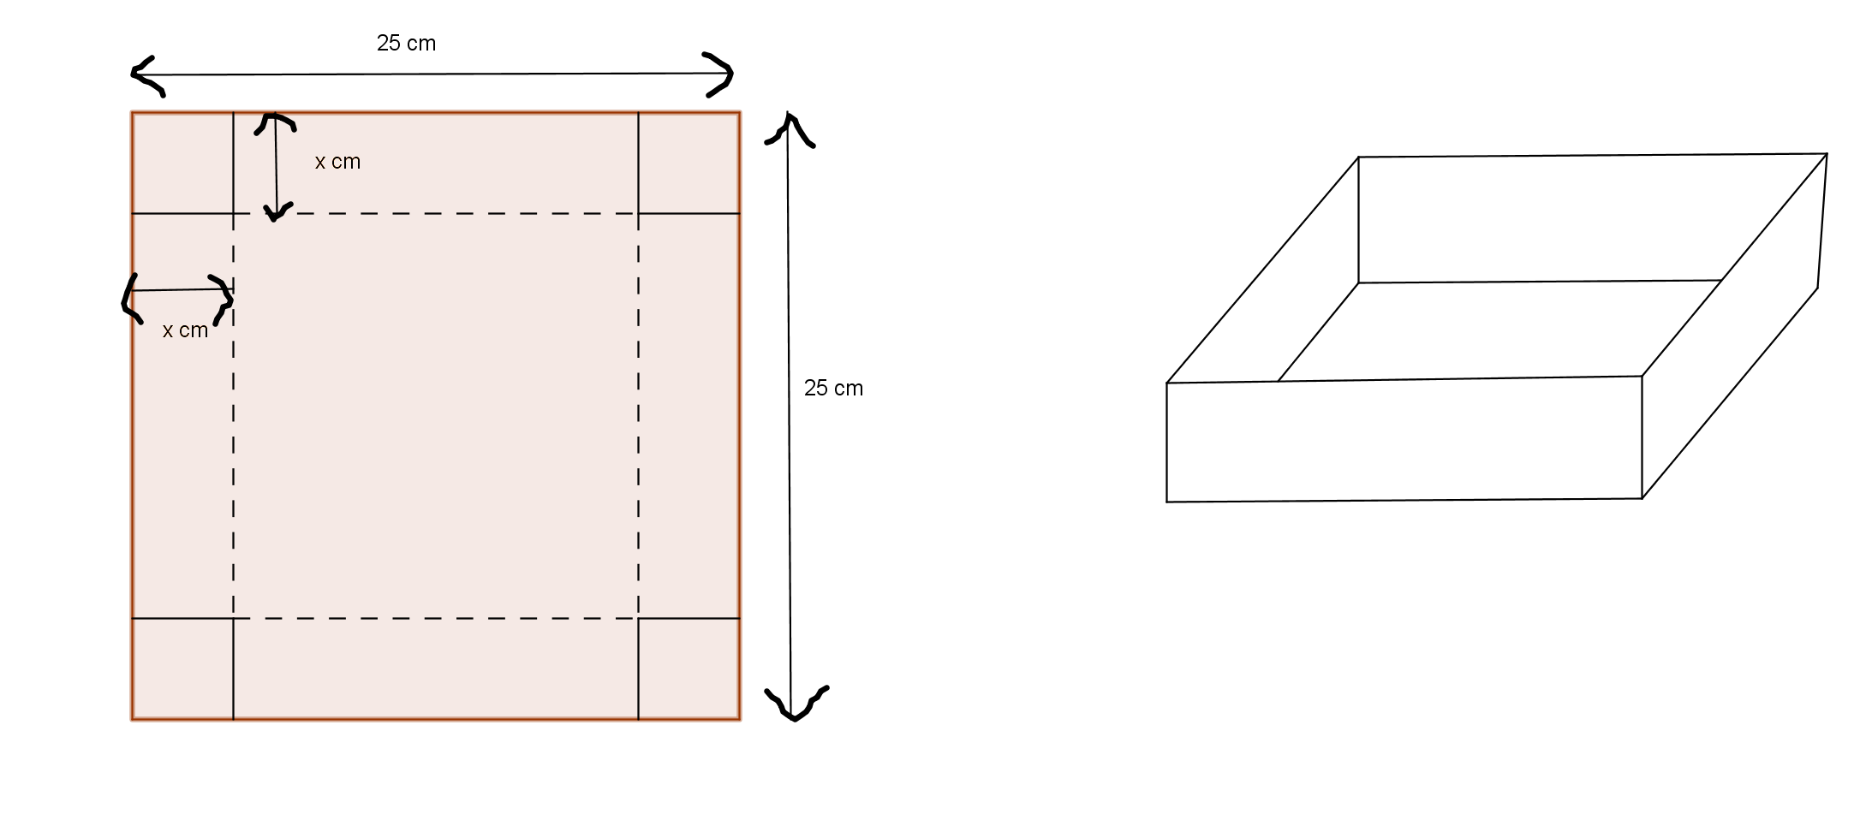
Quelle doit-être la valeur exacte de x pour que le volume de la boite soit maximal ?

( rappel : le volume d'un pavé est : longueur x largeur x hauteur )

Tout d'abord , constatons que x appartient à l'intervalle [ 0 ; 12,5] (et même ] 0 ; 12,5 [

On calcule le volume de la boîte :

On calcule : et et
Donc :

x
V'(x) = 12x²-200x + 625 |  |  |  | + | – | +

Donc x doit être environ égal à 4,17 cm pour que le volume de la boîte soit maximal.

--------------------------------

Ex III : Soitla suite définie par : et.

- Montrer queet déterminer.

Pour n = 0 : donc

Pour n = 1 : donc

- Déterminer .
En utilisant la calculatrice , bien sur :

- Etudier le sens de variation de .

BIEN SUR : on calcule est on cherche son signe.

On calcule : et donc : pour tout n , et donc :

La suiteest décroissante.

-------------------------------
Ex IV :
La figure ci-contre est une partie d'un plan qui représente un circuit automobile ( Cf ).
Qur ce plan , dans le repère orthonormé indiqué ( unité graphique 25 m ) , l'arc symbolisant le virage est représenté par la fonction f d'équation :.

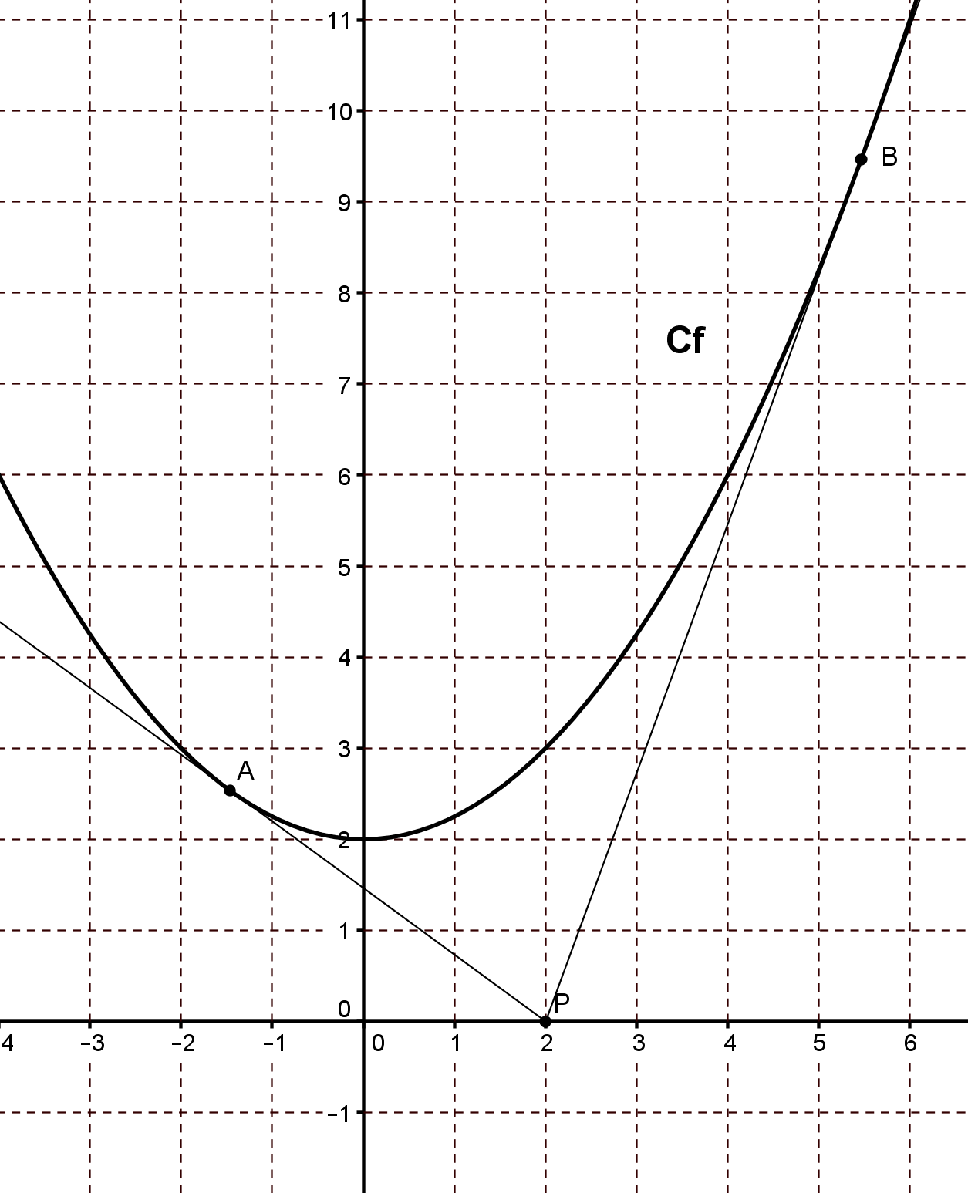
Un observateur placé en P , de coordonnées ( 2 ; 0 ) n'aperçoit dans son champ de vision que le “ virage AB “ .
On admet que les droites (AP) et (BP) représentent les tangentes à la courbe Cf en A et B .

A quelle distance AP , l'observateur aperçoit la voiture à l'entrée du virage et la perd-il de vue , distance BP , à la sortie du virage ?

Il faut déterminer le point A ( et surement aussi le point B ).

On va chercher des tangentes qui passent par P.

La formule générale de la tangente en x = c est :

On a besoin de .

donc, la formule générale de la tangente en x = c est :
Et donc

Pour qu'une telle tangente passe par P ( 2 ; 0 ) , il faut que y = 0 quand x = 2 .

Donc :

On calcule : et et

Donc on a là les abscisses de A et B.

Donc et

Et donc

Donc :

-----------------------

